Схема расположения мест (площадок) накопления твёрдых коммунальных отходов в черте населенного пункта

д. Заозерье

Площадка ТКО № 1 (координаты 60.746301,46.281439)

Местоположение: д. Заозерье поворот к дому № 4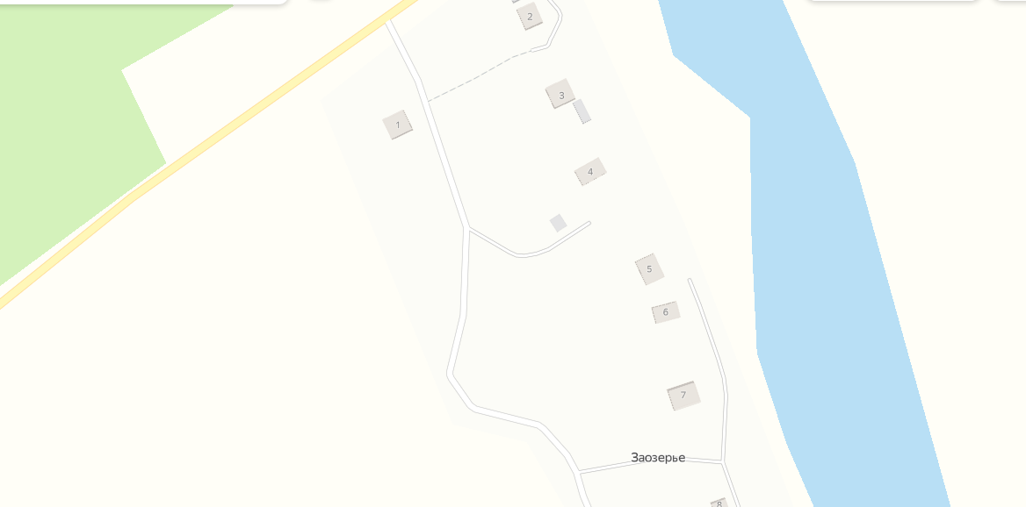

**Условные обозначения**

– контейнерная площадка

– контейнер ТКО V – 1.1 м3

1